# 文件系统设计方案

2150271 吴可非

本项目实现了一个简单的基于块的文件系统，使用和数据结构进行空间管理和文件信息存储。文件系统支持创建、删除、读取、写入文件操作，同时提供了一个基于的图形界面来操作文件系统。使用pickle模拟从磁盘恢复信息，支持重置。右上角按钮可以查看具体的操作说明。

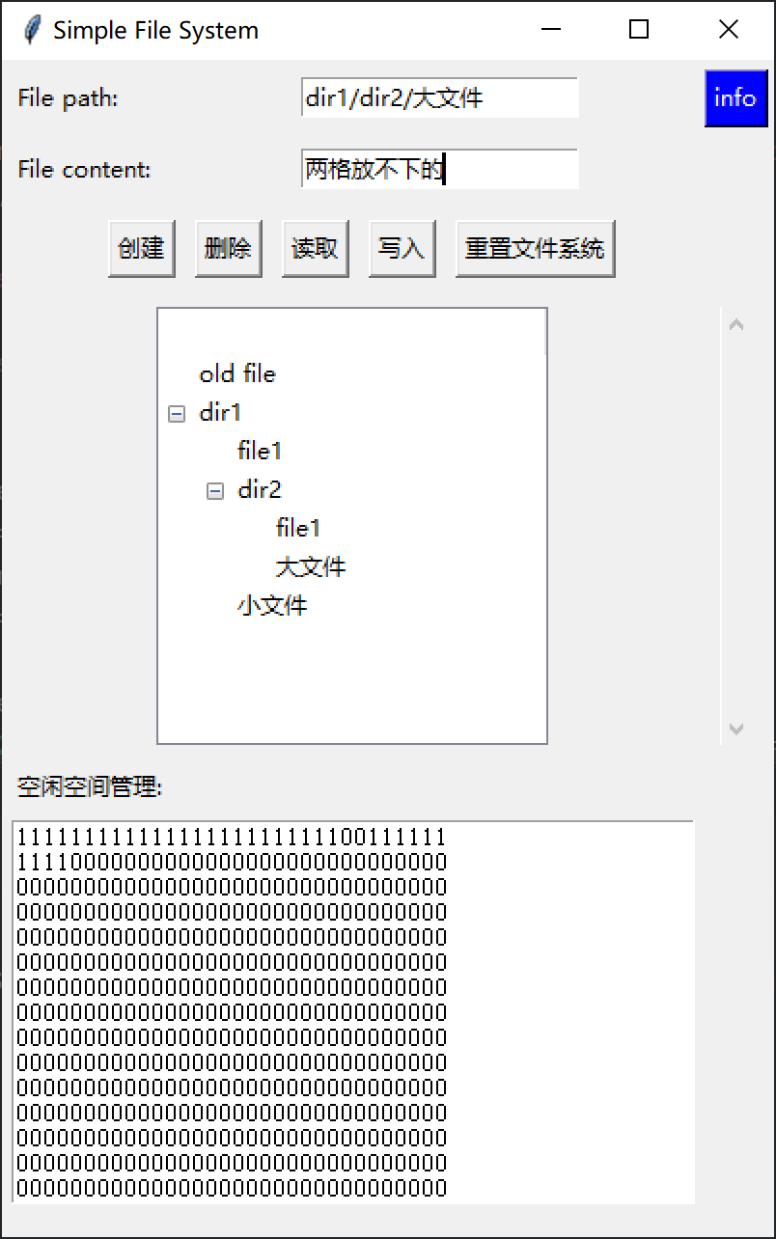

## 类

### 创建文件

检查文件路径是否合法且不存在。计算文件内容所需的块数量，并在中找到足够的连续空闲空间。更新，将相应的空闲块标记为已使用。在中插入文件信息，包括起始地址、长度和内容。更新目录结构信息。

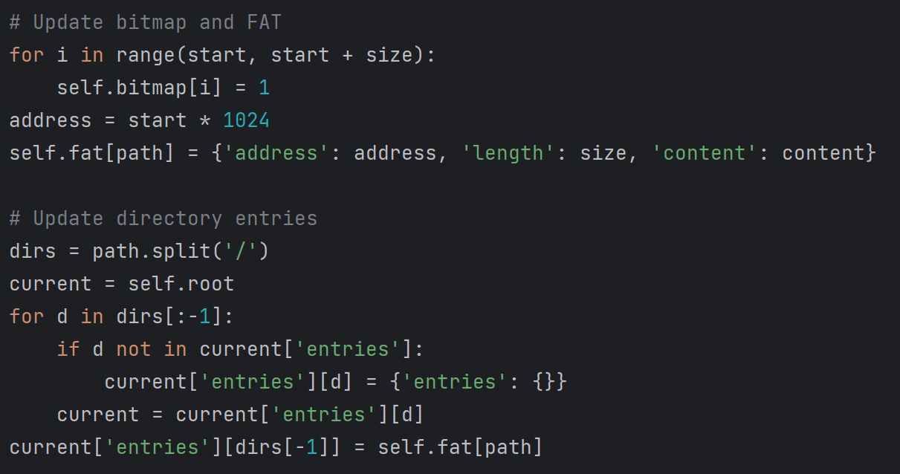

### 删除文件

检查文件是否存在。如果不存在，则返回错误信息。从中获取文件信息，包括起始地址和长度。更新，将相应的已使用块标记为空闲。从中删除文件信息。更新目录结构信息。

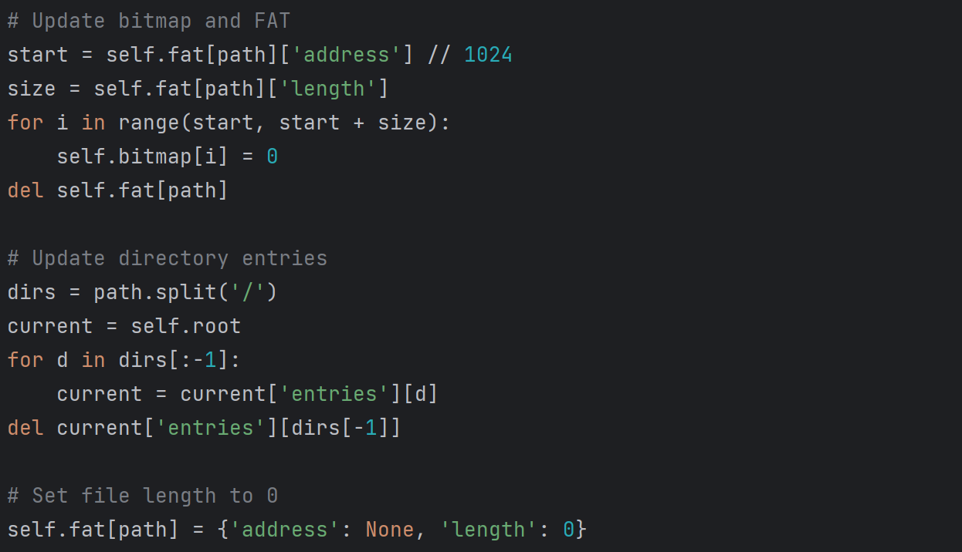

### 读取文件

检查文件是否存在。如果不存在，则返回错误信息。从中获取文件信息，包括地址、长度和内容。返回文件地址、长度和内容。

### 写入文件

检查文件是否存在。如果不存在，则返回错误信息。计算文件内容所需的块数量，并确定是否需要更多空间。

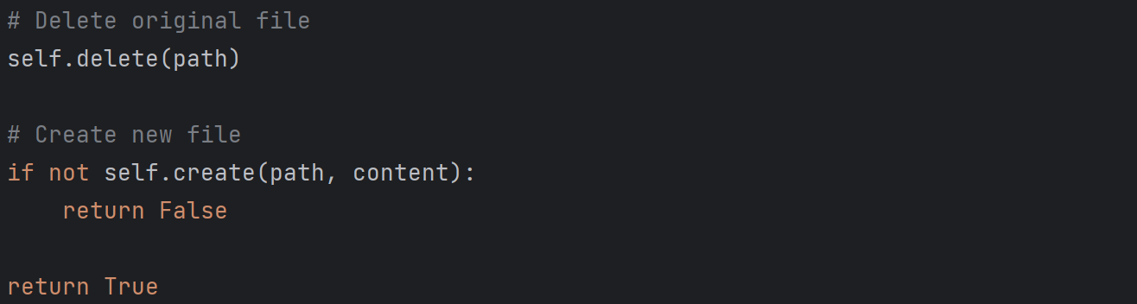

## 类

### 重置文件系统

方法创建一个新的实例，并调用方法更新界面显示。

### 从树状视图中获取文件路径

方法递归地获取树状视图中选定项的文件路径。

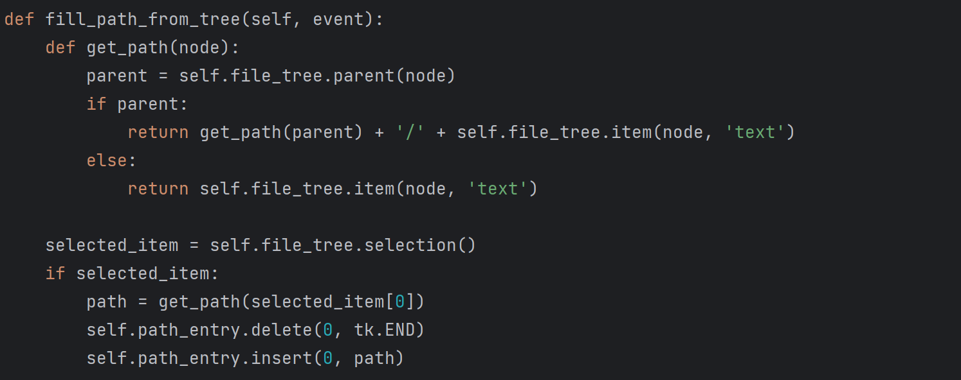

### 更新显示

方法调用和方法，分别更新文件系统目录结构和存储空间使用情况的显示。

### 显示文件结构

方法递归地将文件系统的目录结构信息添加到树状视图中。

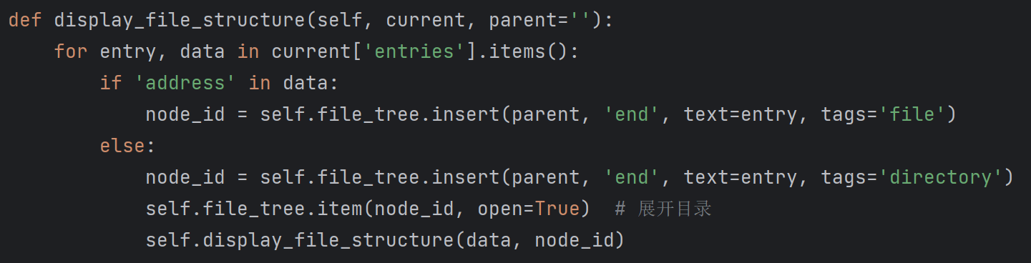

### 显示存储空间使用情况

方法将列表中的值插入到文本框中，以显示存储空间的使用情况。

### 创建、删除、读取、写入文件的操作

这些方法调用类的相应方法，并根据操作结果显示提示信息。在操作完成后，更新界面显示。

### 函数

使用模块尝试从磁盘加载文件系统，如果不存在或加载失败，则创建一个新的实例。然后创建实例，传入文件系统实例，调用类的方法，启动图形界面。在程序结束时，使用 模块将文件系统实例保存到磁盘。

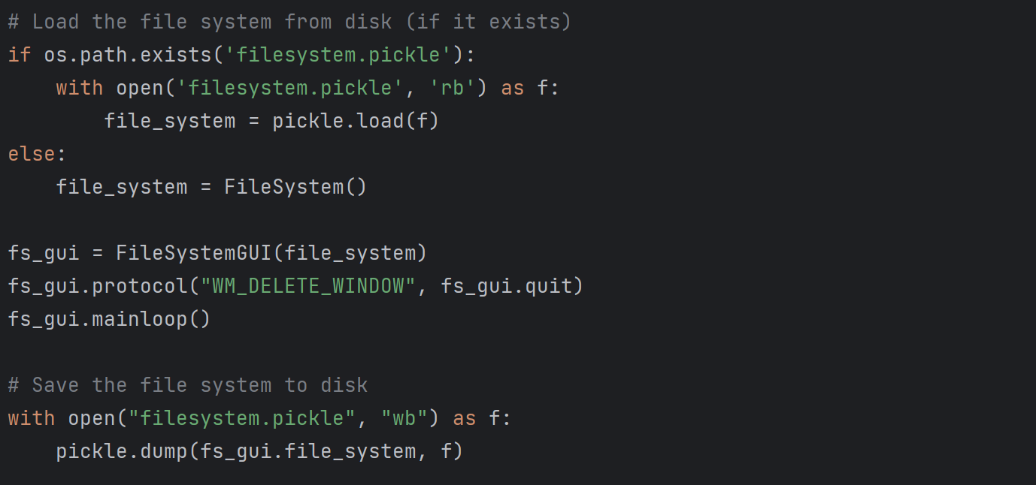

## 功能实现

### 管理空闲空间

使用一个来存储空闲空间信息。列表中的每个元素表示一个存储块，其值为 0 表示空闲，1 表示已使用。在进行文件创建和删除操作时，会根据需要更新以反映空闲空间的变化。

### 文件物理结构

使用字典来存储文件信息。字典的键是文件路径，值是一个元组，包含文件的起始地址、长度和内容。这种结构类似于索引结构，可以通过文件路径直接访问文件信息。

### 目录结构

在类中，使用字典来表示目录结构，字典的键表示文件/目录名称，值表示子文件/子目录。例如：

当需要添加一个新的文件/目录时，只需在适当的位置添加一个新的键值对。

### 接口

在类中，实现了和方法，分别对应创建、删除、读取和写入文件操作。在类中，实现了相应的图形界面操作，如 和。

## 操作说明

1. 运行程序后，您将看到一个图形界面，中间是是树状文件结构视图，下方是存储空间使用情况。

2. 要创建一个文件，请输入文件路径（例如file或者dir1/file1等）和文件内容，然后单击“创建”按钮。如果操作成功，您将看到文件已添加到树状视图中，并且存储空间使用情况有所更新。点击对应的目录会自动填充路径。

3. 要删除一个文件，请在树状视图中单击选择要删除的文件（因为支持自动填充），也可以手动输入路径，然后单击工具栏上的“删除”按钮。如果操作成功，您将看到文件已从树状视图中删除，并且存储空间使用情况有所更新。

4. 要读取一个文件，请在树状视图中双击选择要读取的文件，您也可以单击工具栏上的“读取”按钮。在弹出的对话框中，您将看到文件的位置、大小、内容。

5. 要写入一个文件，请在树状视图中选择要写入的文件（因为支持自动填充），也可以手动输入路径，输入新的文件内容，然后单击工具栏上的“写入”按钮。如果操作成功，您将看到存储空间使用情况有所更新。

6. 要重置文件系统，请单击工具栏上的“重置文件系统”按钮。这将清除所有文件和目录，并重置存储空间使用情况。

7. 要退出程序，请单击右上角的叉号，文件系统的信息会被保存，下次运行会自动恢复。

## 附：部分运行截图

#### 根目录下创建文件

#### 

#### 文件夹下创建文件

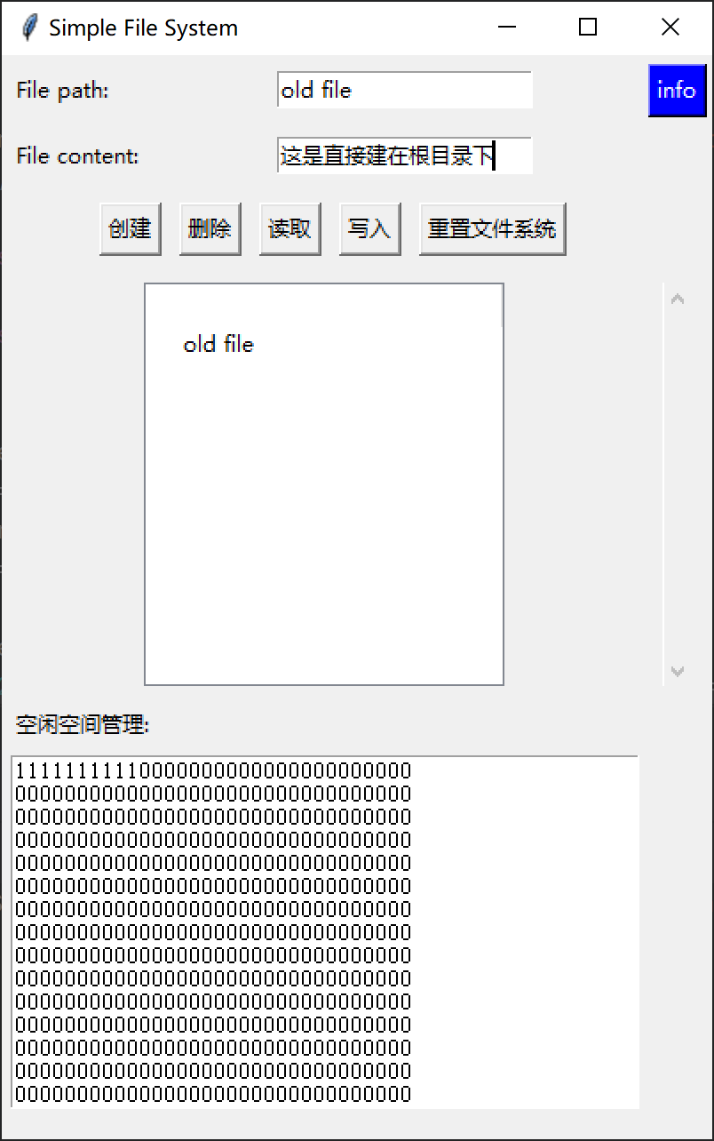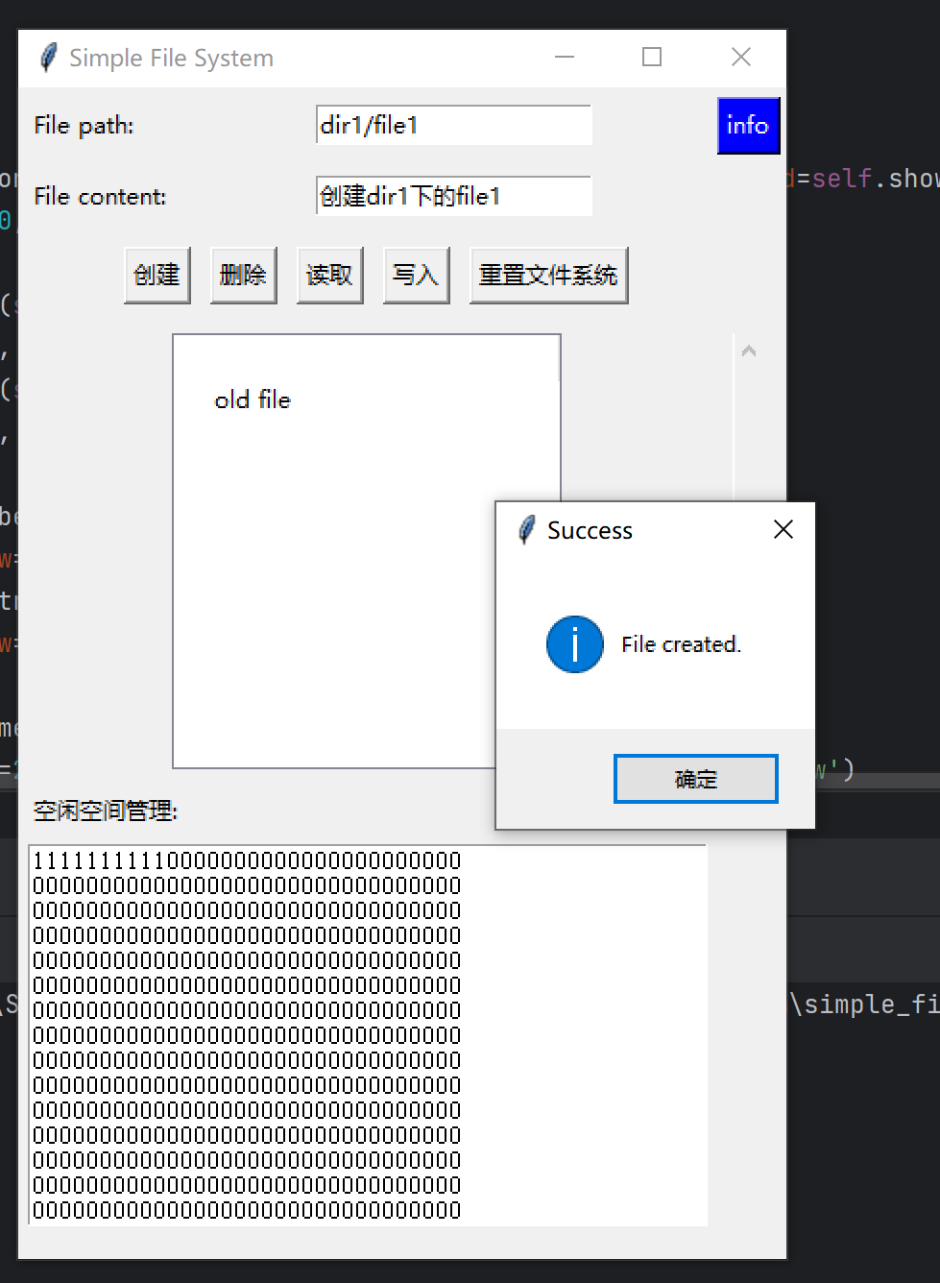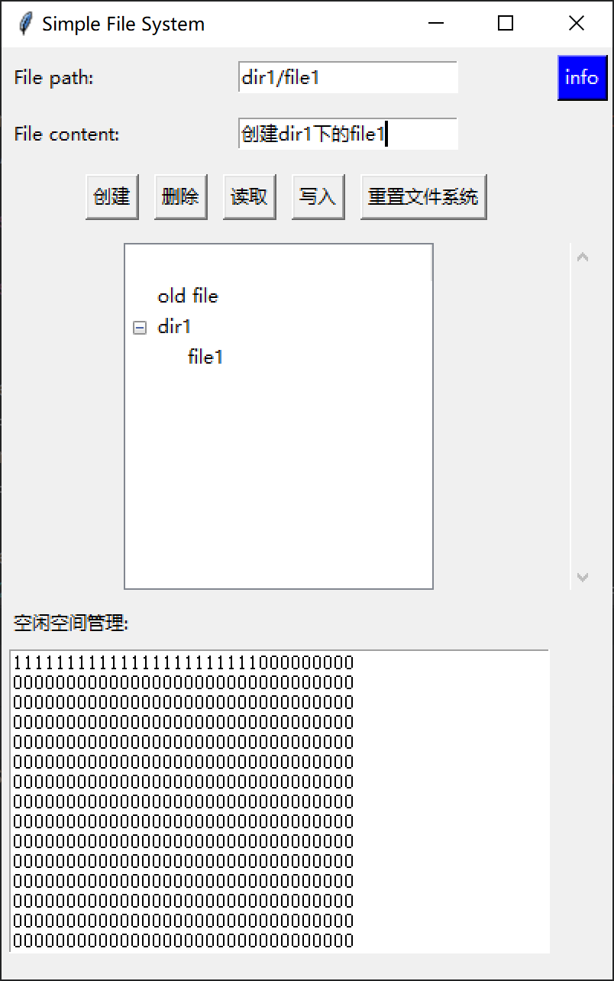

#### 支持点击路径自动填充

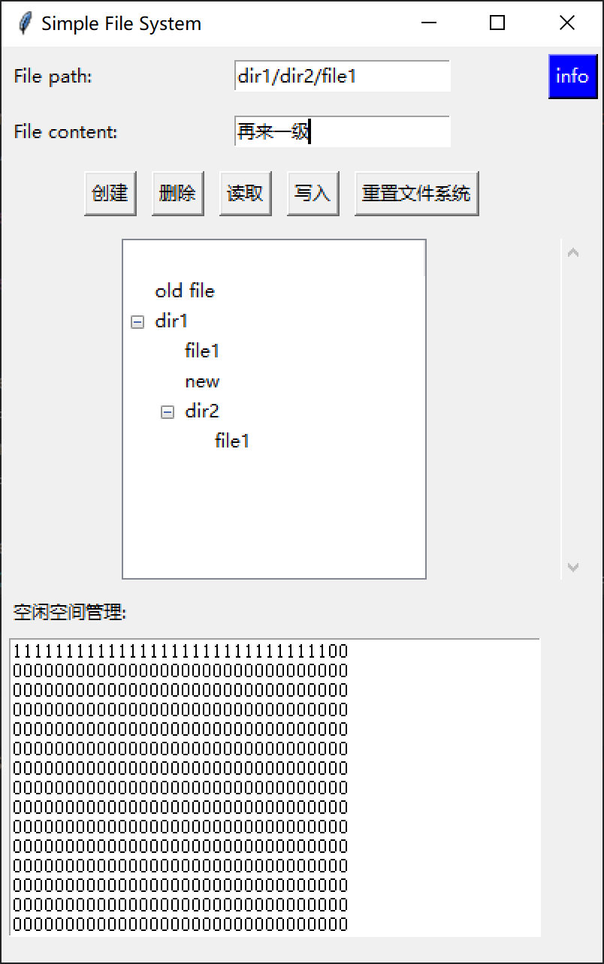

#### 双击或者读取按钮读取特定路径文件

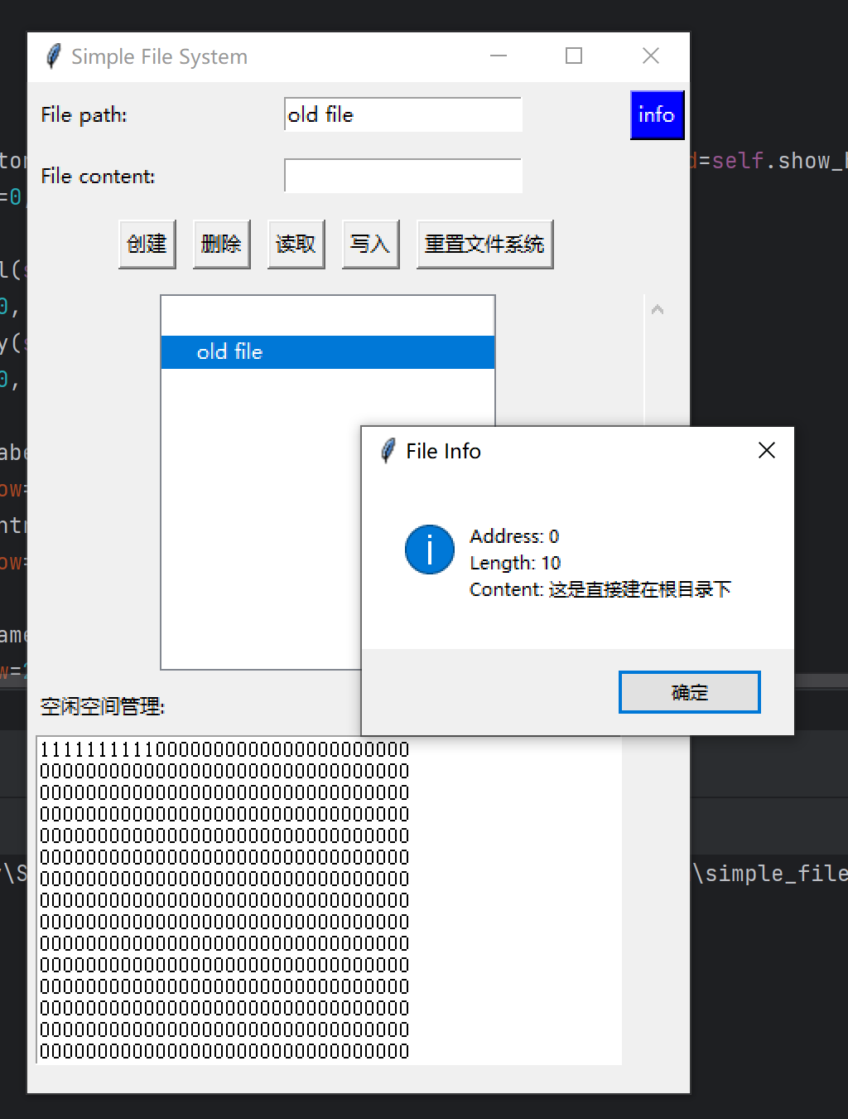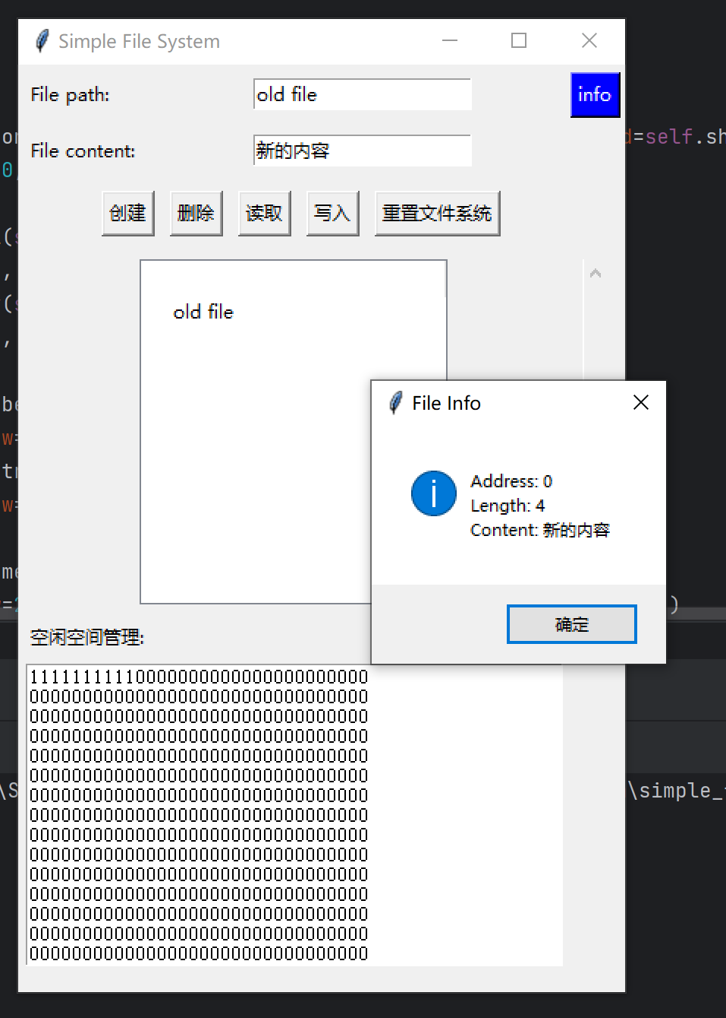

#### 写入文件、更新位图

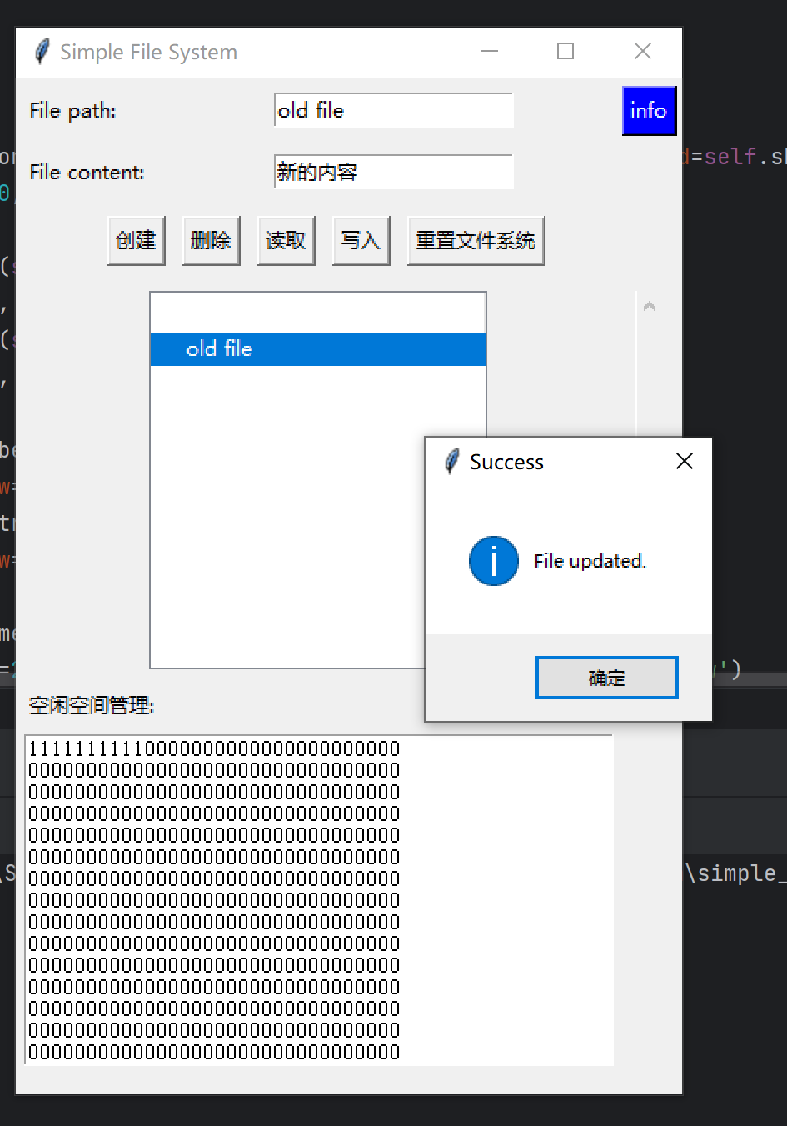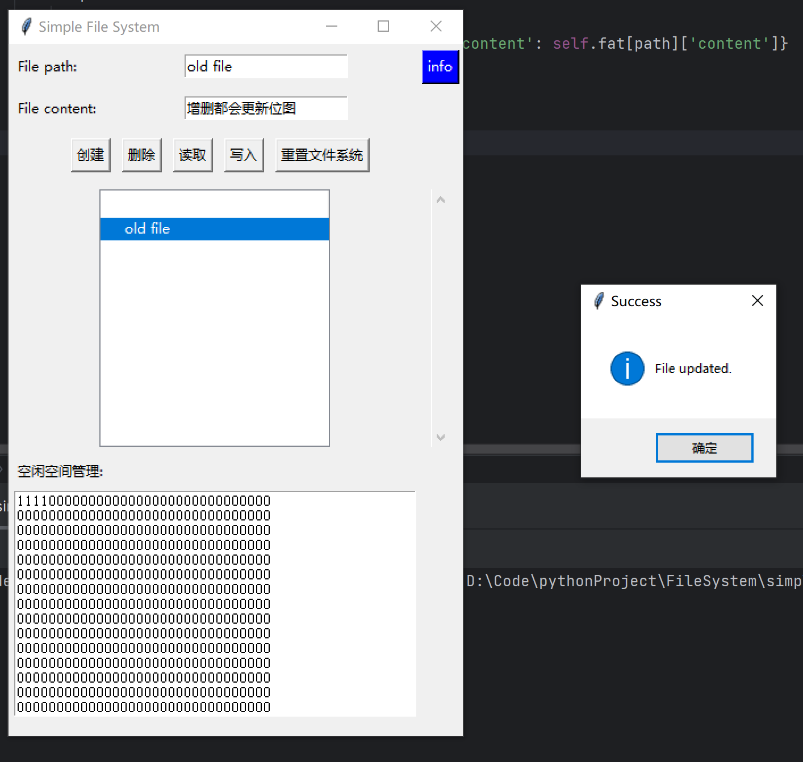

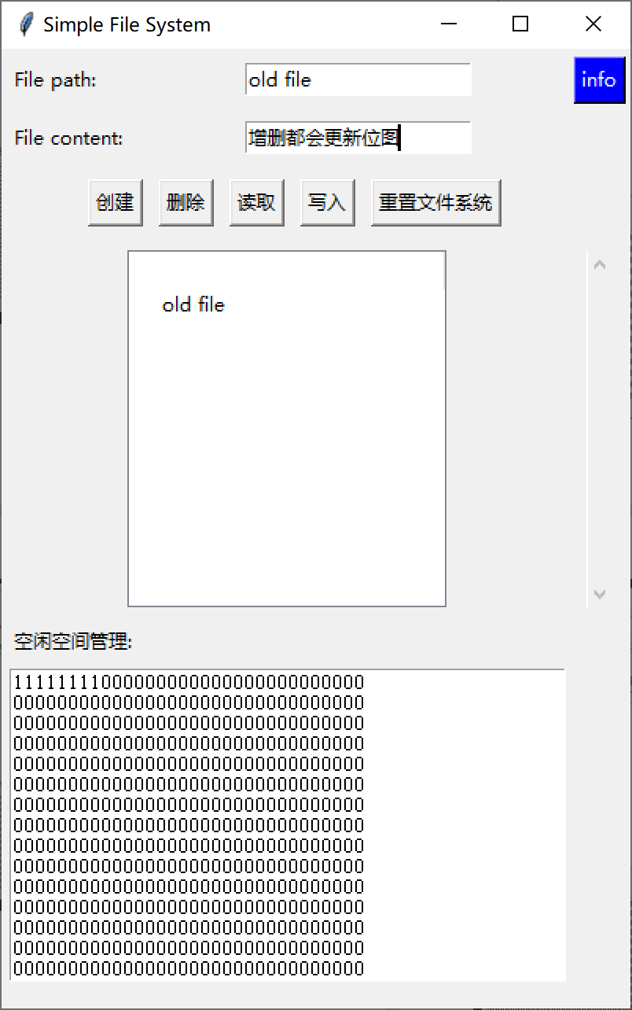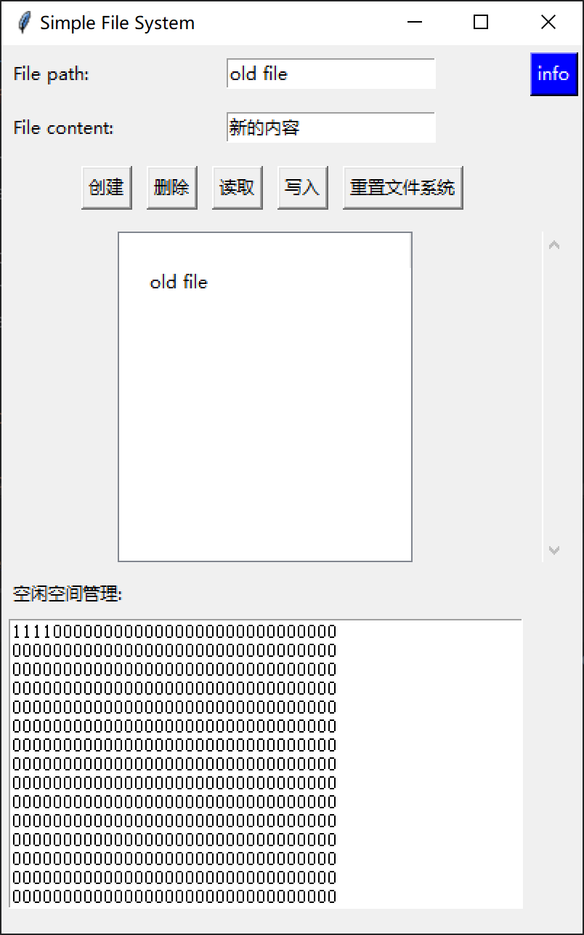

#### 尝试读取文件夹会报错

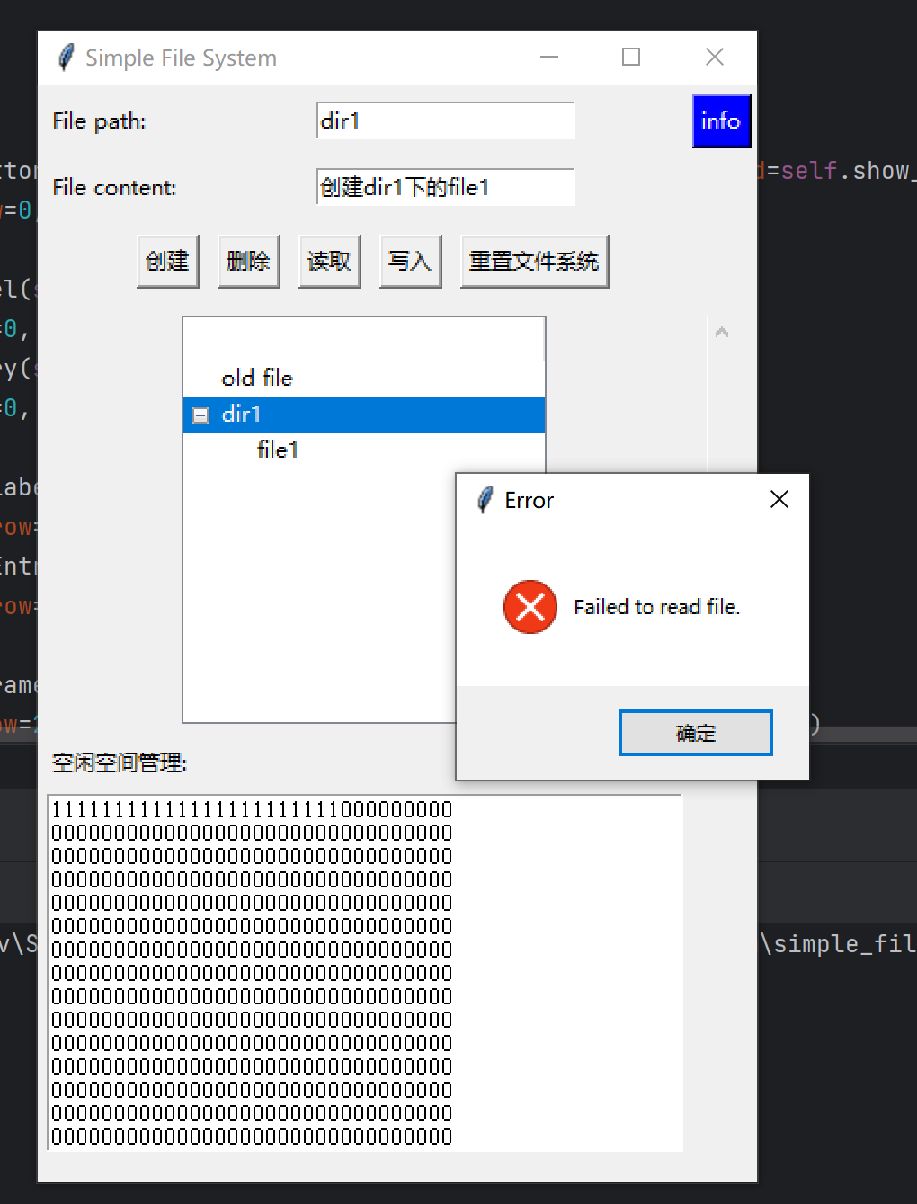

#### 文件删除

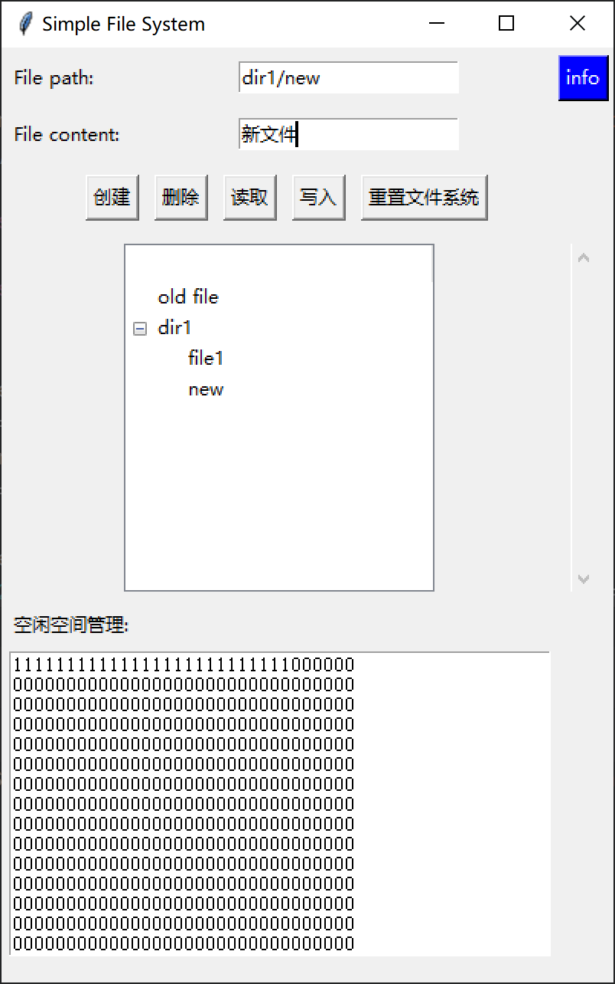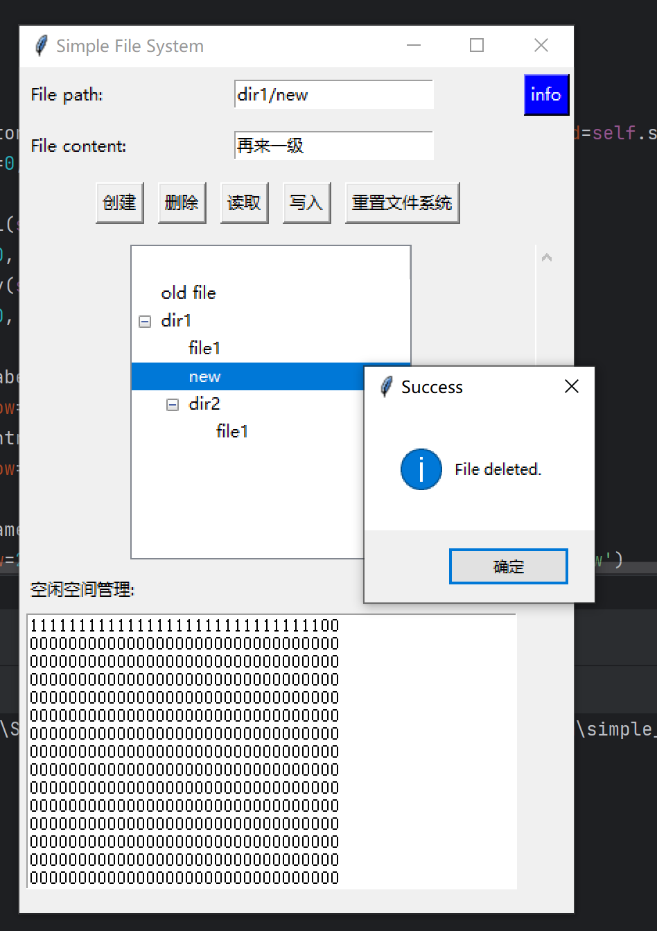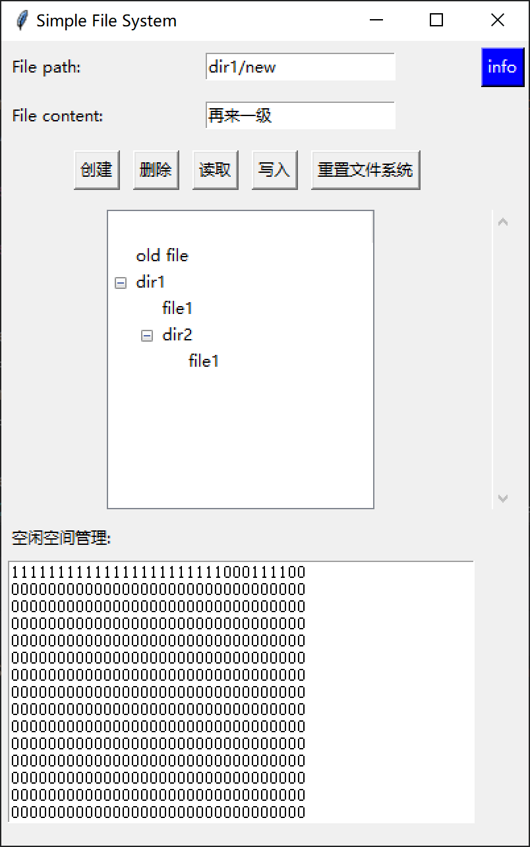

#### 文件删除后的新建

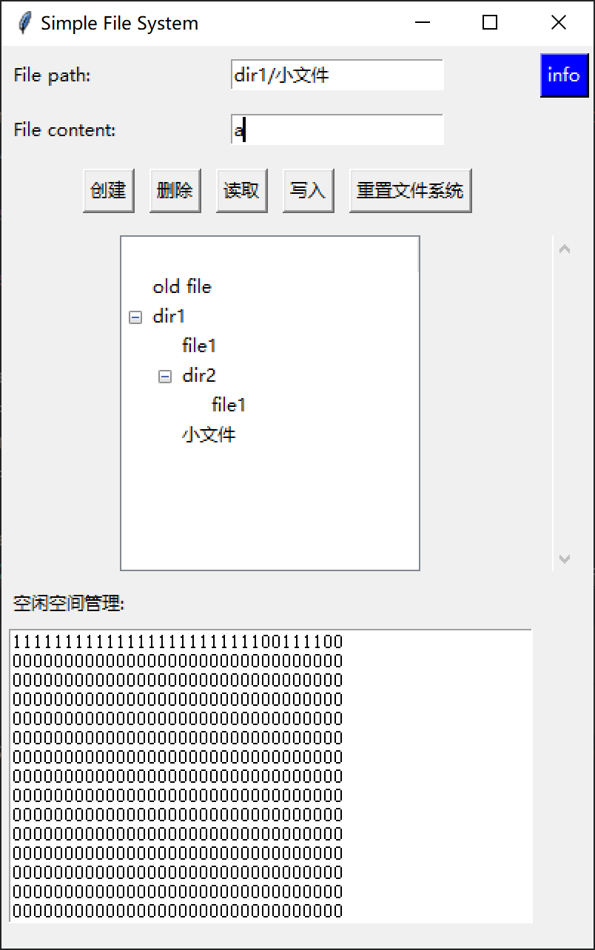

#### 文件太大放不下

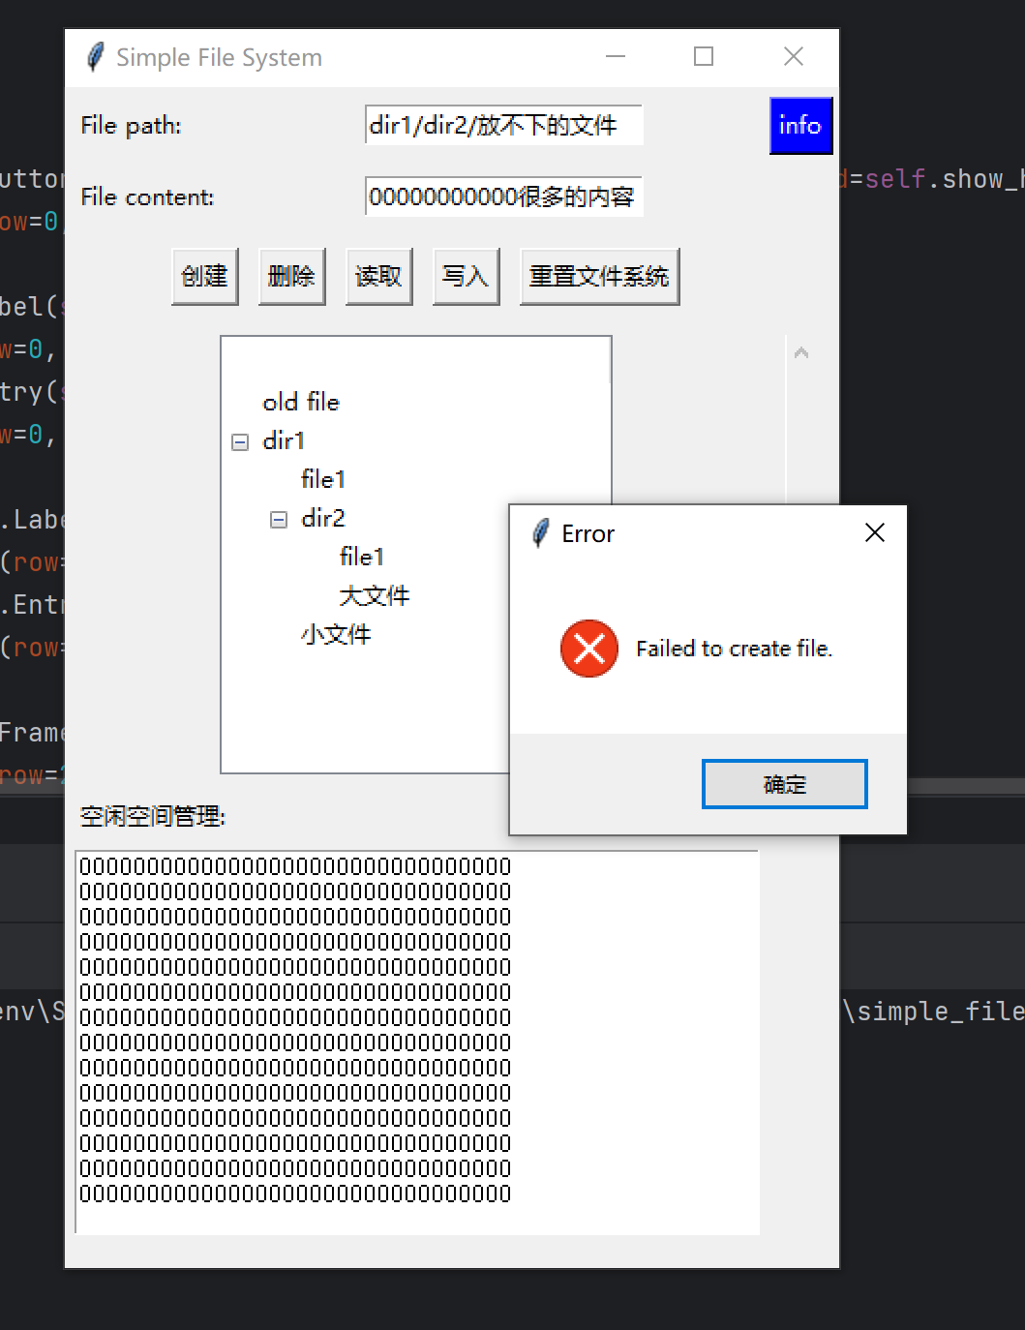

#### 退出文件系统后恢复

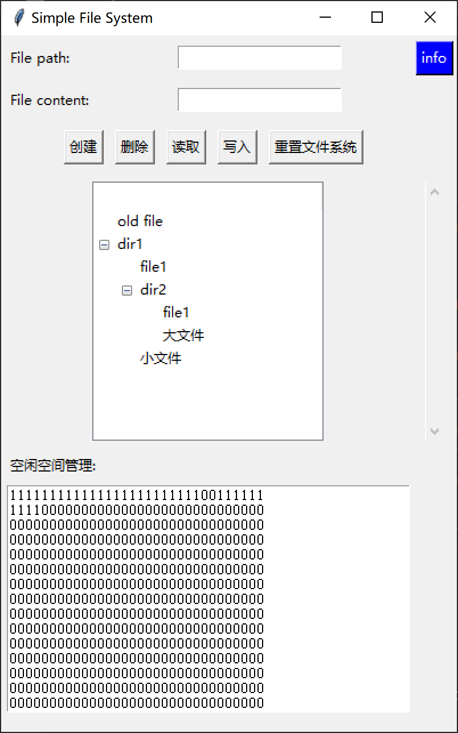

#### 重置文件系统

